初中几何证明题
经典题（一）
1、已知：如图，O是半圆的圆心，C、E是圆上的两点，CD⊥AB，EF⊥AB，EG⊥CO．
求证：CD＝GF．（初二）
A
F
G
C
E
B
O
D

2、已知：如图，P是正方形ABCD内点，∠PAD＝∠PDA＝15⁰．
求证：△PBC是正三角形．（初二）
A
P
C
D
B

3、如图，已知四边形ABCD、A₁B₁C₁D₁都是正方形，A₂、B₂、C₂、D₂分别是AA₁、BB₁、CC₁、DD₁的中点．
D₂
C₂
B₂
A₂
D₁
C₁
B₁
C
B
D
A
A₁
求证：四边形A₂B₂C₂D₂是正方形．（初二）

4、已知：如图，在四边形ABCD中，AD＝BC，M、N分别是AB、CD的中点，AD、BC的延长线交MN于E、F．
A
N
F
E
C
D
M
B
求证：∠DEN＝∠F．

经典题（二）

1、已知：△ABC中，H为垂心（各边高线的交点），O为外心，且OM⊥BC于M．
（1）求证：AH＝2OM；
·
A
D
H
E
M
C
B
O
（2）若∠BAC＝60⁰，求证：AH＝AO．（初二）

2、设MN是圆O外一直线，过O作OA⊥MN于A，自A引圆的两条直线，交圆于B、C及D、E，直线EB及CD分别交MN于P、Q．
·
G
A
O
D
B
E
C
Q
P
N
M
求证：AP＝AQ．（初二）

3、如果上题把直线MN由圆外平移至圆内，则由此可得以下命题：
设MN是圆O的弦，过MN的中点A任作两弦BC、DE，设CD、EB分别交MN于P、Q．
·
O
Q
P
B
D
E
C
N
M
·
A
求证：AP＝AQ．（初二）

4、如图，分别以△ABC的AC和BC为一边，在△ABC的外侧作正方形ACDE和正方形CBFG，点P是EF的中点．
求证：点P到边AB的距离等于AB的一半．（初二）
P
C
G
F
B
Q
A
D
E

经典题（三）

1、如图，四边形ABCD为正方形，DE∥AC，AE＝AC，AE与CD相交于F．
求证：CE＝CF．（初二）
A
F
D
E
C
B

2、如图，四边形ABCD为正方形，DE∥AC，且CE＝CA，直线EC交DA延长线于F．
求证：AE＝AF．（初二）
E
D
A
C
B
F

3、设P是正方形ABCD一边BC上的任一点，PF⊥AP，CF平分∠DCE．
求证：PA＝PF．（初二）
F
E
P
C
B
A
D

4、如图，PC切圆O于C，AC为圆的直径，PEF为圆的割线，AE、AF与直线PO相交于B、D．求证：AB＝DC，BC＝AD．（初三）
O
D
B
F
A
E
C
P

经典题（四）
A
P
C
B
1、已知：△ABC是正三角形，P是三角形内一点，PA＝3，PB＝4，PC＝5．
求：∠APB的度数．（初二）

2、设P是平行四边形ABCD内部的一点，且∠PBA＝∠PDA．
求证：∠PAB＝∠PCB．（初二）
P
A
D
C
B

3、设ABCD为圆内接凸四边形，求证：AB·CD＋AD·BC＝AC·BD．（初三）

C
B
D
A

4、平行四边形ABCD中，设E、F分别是BC、AB上的一点，AE与CF相交于P，且
AE＝CF．求证：∠DPA＝∠DPC．（初二）

F
P
D
E
C
B
A

经典难题（五）
A
P
C
B
- 设P是边长为1的正△ABC内任一点，L＝PA＋PB＋PC，
求证：≤L＜2．

2、已知：P是边长为1的正方形ABCD内的一点，求PA＋PB＋PC的最小值．
A
C
B
P
D

3、P为正方形ABCD内的一点，并且PA＝a，PB＝2a，PC＝3a，求正方形的边长．
A
C
B
P
D

4、如图，△ABC中，∠ABC＝∠ACB＝80⁰，D、E分别是AB、AC上的点，∠DCA＝30⁰，∠EBA＝20⁰，求∠BED的度数．
E
D
C
B
A

经典题（一）
1.如下图做GH⊥AB,连接EO。由于GOFE四点共圆，所以∠GFH＝∠OEG,
即△GHF∽△OGE,可得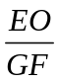=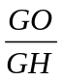=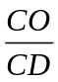,又CO=EO，所以CD=GF得证。
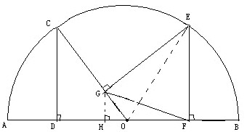

2. 如下图做△DGC使与△ADP全等，可得△PDG为等边△，从而可得
△DGC≌△APD≌△CGP,得出PC=AD=DC,和∠DCG=∠PCG＝15⁰
所以∠DCP=30⁰ ，从而得出△PBC是正三角形
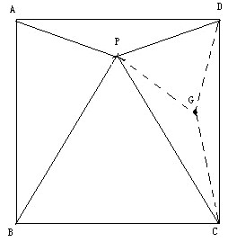
3.如下图连接BC₁和AB₁分别找其中点F,E.连接C₂F与A₂E并延长相交于Q点，
连接EB₂并延长交C₂Q于H点，连接FB₂并延长交A₂Q于G点，
由A₂E=A₁B₁=B₁C₁= FB₂ ，EB₂=AB=BC=FC₁ ，又∠GFQ+∠Q=90⁰和
∠GEB₂+∠Q=90⁰,所以∠GEB₂=∠GFQ又∠B₂FC₂=∠A₂EB₂ ，
可得△B₂FC₂≌△A₂EB₂ ，所以A₂B₂=B₂C₂ ，
又∠GFQ+∠HB₂F=90⁰和∠GFQ=∠EB₂A₂ ,
从而可得∠A₂B₂ C₂=90⁰ ，
同理可得其他边垂直且相等，
从而得出四边形A₂B₂C₂D₂是正方形。

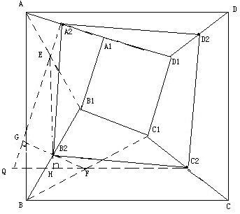
4.如下图连接AC并取其中点Q，连接QN和QM，所以可得∠QMF=∠F，∠QNM=∠DEN和∠QMN=∠QNM，从而得出∠DEN＝∠F。
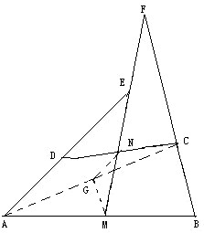

经典题（二）
1.(1)延长AD到F连BF，做OG⊥AF,
又∠F=∠ACB=∠BHD，
可得BH=BF,从而可得HD=DF，
又AH=GF+HG=GH+HD+DF+HG=2(GH+HD)=2OM
(2)连接OB，OC,既得∠BOC=120⁰，
从而可得∠BOM=60⁰,
所以可得OB=2OM=AH=AO,
得证。

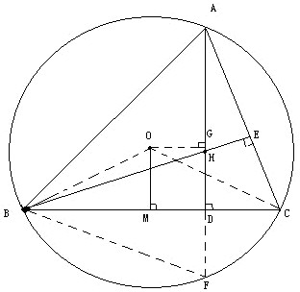
3.作OF⊥CD，OG⊥BE，连接OP，OA，OF，AF，OG，AG，OQ。
由于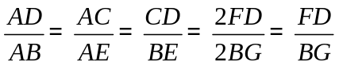，
由此可得△ADF≌△ABG，从而可得∠AFC=∠AGE。
又因为PFOA与QGOA四点共圆，可得∠AFC=∠AOP和∠AGE=∠AOQ，
∠AOP=∠AOQ，从而可得AP=AQ。
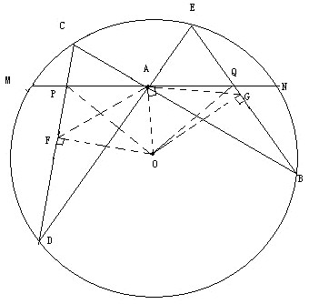
4.过E,C,F点分别作AB所在直线的高EG，CI，FH。可得PQ=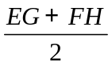。
由△EGA≌△AIC，可得EG=AI，由△BFH≌△CBI，可得FH=BI。
从而可得PQ= 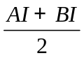= 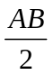，从而得证。
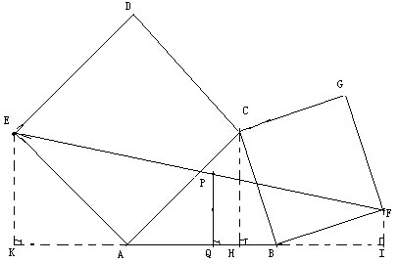

经典题（三）
1.顺时针旋转△ADE，到△ABG，连接CG.
由于∠ABG=∠ADE=90⁰+45⁰=135⁰
从而可得B，G，D在一条直线上，可得△AGB≌△CGB。
推出AE=AG=AC=GC，可得△AGC为等边三角形。
∠AGB=30⁰，既得∠EAC=30⁰，从而可得∠A EC=75⁰。
又∠EFC=∠DFA=45⁰+30⁰=75⁰.
可证：CE=CF。
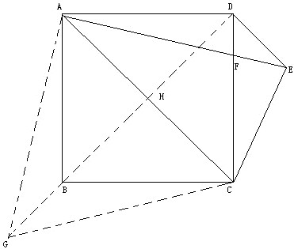
2.连接BD作CH⊥DE，可得四边形CGDH是正方形。
由AC=CE=2GC=2CH，
可得∠CEH=30⁰，所以∠CAE=∠CEA=∠AED=15⁰，

又∠FAE=90⁰+45⁰+15⁰=150⁰，
从而可知道∠F=15⁰，从而得出AE=AF。
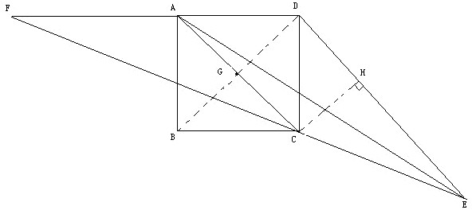
3.作FG⊥CD，FE⊥BE，可以得出GFEC为正方形。
令AB=Y ，BP=X ,CE=Z ,可得PC=Y-X 。
tan∠BAP=tan∠EPF=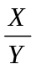=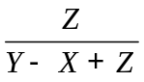，可得YZ=XY-X²+XZ，
即Z(Y-X)=X(Y-X) ，既得X=Z ，得出△ABP≌△PEF ，
得到PA＝PF ，得证 。
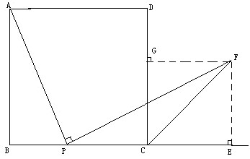

经典难题（四）
- 顺时针旋转△ABP 60⁰ ，连接PQ ，则△PBQ是正三角形。
可得△PQC是直角三角形。
所以∠APB=150⁰ 。
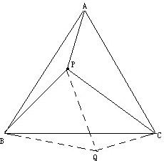
2.作过P点平行于AD的直线，并选一点E，使AE∥DC，BE∥PC.
可以得出∠ABP=∠ADP=∠AEP，可得：
AEBP共圆（一边所对两角相等）。
可得∠BAP=∠BEP=∠BCP，得证。

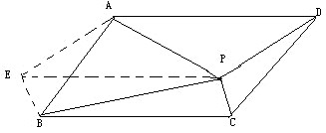
3.在BD取一点E，使∠BCE=∠ACD，既得△BEC∽△ADC，可得：
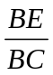=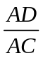，即AD•BC=BE•AC， ①
又∠ACB=∠DCE，可得△ABC∽△DEC，既得
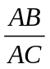=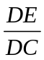，即AB•CD=DE•AC， ②
由①+②可得: AB•CD+AD•BC=AC(BE+DE)= AC·BD ，得证。
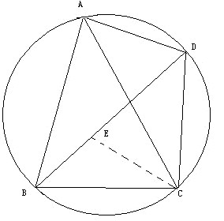
4.过D作AQ⊥AE ，AG⊥CF ，由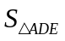=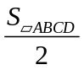=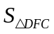，可得：
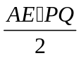=，由AE=FC。
可得DQ=DG，可得∠DPA＝∠DPC（角平分线逆定理）。
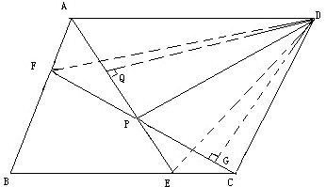
经典题（五）
1.（1）顺时针旋转△BPC 60⁰ ，可得△PBE为等边三角形。
既得PA+PB+PC=AP++PE+EF要使最小只要AP，PE，EF在一条直线上，
即如下图：可得最小L= ；
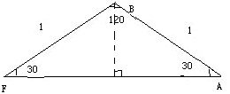
（2）过P点作BC的平行线交AB,AC与点D，F。
由于∠APD>∠ATP=∠ADP，
推出AD>AP ①
又BP+DP>BP ②
和PF+FC>PC ③
又DF=AF ④
由①②③④可得：最大L< 2 ；
由（1）和（2）既得：≤L＜2 。

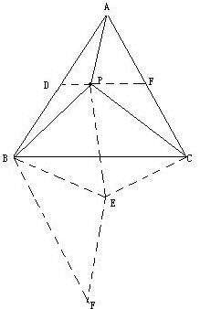
2.顺时针旋转△BPC 60⁰ ，可得△PBE为等边三角形。
既得PA+PB+PC=AP+PE+EF要使最小只要AP，PE，EF在一条直线上，
即如下图：可得最小PA+PB+PC=AF。
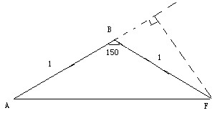
既得AF=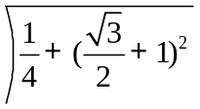 = 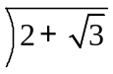= 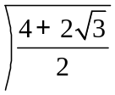
= 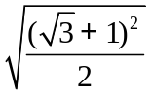 = 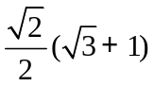
= 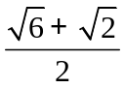 。

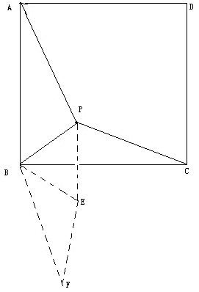
3.顺时针旋转△ABP 90⁰ ，可得如下图：
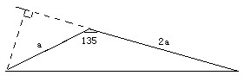
既得正方形边长L = 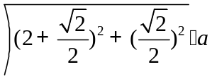 = 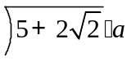 。

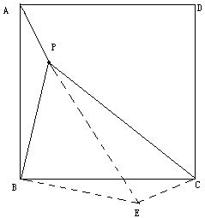

4.在AB上找一点F，使∠BCF=60⁰ ，
连接EF，DG，既得△BGC为等边三角形，
可得∠DCF=10⁰ , ∠FCE=20⁰ ,推出△ABE≌△ACF ，
得到BE=CF ， FG=GE 。
推出 ： △FGE为等边三角形 ，可得∠AFE=80⁰ ，
既得：∠DFG=40⁰ ①
又BD=BC=BG ，既得∠BGD=80⁰ ，既得∠DGF=40⁰ ②
推得：DF=DG ,得到：△DFE≌△DGE ，
从而推得：∠FED=∠BED=30⁰ 。
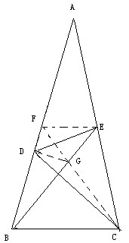

21. （本题7分）如图，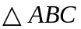中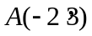，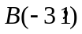， 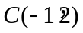．
- 将向右平移个单位长度，画出平移后的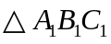；
则A₁的坐标为__________
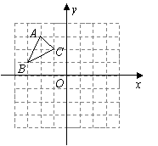
- 将绕原点旋转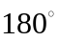，画出旋转后的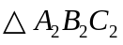；
则B₂ 的坐标为__________
(3) 直接写出△A₁B₁B₂的面积为___________

22.(8分)如图，Rt△ABE中，AB⊥AE以AB为直径作⊙O，交BE于C，弦CD⊥AB,F为AE上一点，连FC，则FC = FE
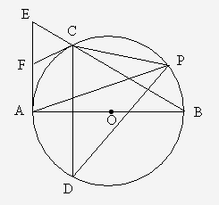
- 求证CF是⊙O的切线;（4分）
（2）已知点P为⊙O上一点，
且tan∠APD = , 连CP，
求sin∠CPD的值.（4分）

23.(10分)江汉路一服装店销售一种进价为50元/件的衬衣，生产厂家规定售价为60～150元，当定价为60元/件时，平均每星期可卖出70件，每涨价10元，一星期少买5件。
(1)若销售单价为x元/件（规定x是10的正整数倍），每周销售量为y件，写出y与x的函数关系式，并写出x的取值范围？（2分）
(2)当每件衬衣定价为多少元时，服装店每星期的利润最大，最大利润为多少元？（3分）
（3）请分析销售价在哪个范围内每星期的销售利润不低于2700元？（5分）

24.如图在△ABC中，∠ACB=90 º ,BC=k AC，CD⊥AB 于D，点P为AB 边上一动点，PE⊥AC,
PF⊥BC,垂足分别为E、F，
(1)若k=2时，则CE/BF = _________ （2分）
(2)若k=3时，连EF、DF, 求EF/DF的值 （5分）
（3）当k=__________时，EF/DF = 2/3.(直接写结果，不需证明) （3分）
A
D
P
B
F
C
E

25．（本题12分）如图1，抛物线y＝ax²－5ax＋4经过△ABC的三个顶点，已知BC∥x轴，点A在x轴上，点C在y轴上，且AC＝BC．
- 求抛物线的解析式；（4分）
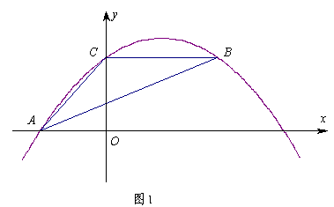

（2）若点P是抛物线对称轴上且在x轴下方的动点，是否存在△PAB是等腰三角形，若存在，求出所有符合条件的点P坐标；不存在，请说明理由；（4分）

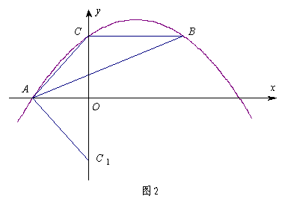
（3）如图2，将△AOC沿x轴对折得到△AOC₁，再将△AOC₁绕平面内某点旋转180°后得△A₁O₁C₂(A，O，C1分别与点A₁，O₁，C2对应)使点A₁，C₂在抛物线上，求A₁，C₂的坐标．（4分）

